VOLTA LED STROPNÍ SVÍTIDLO (CZ)

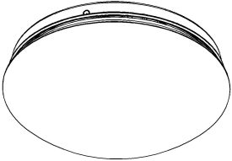
FULGUR BATTMAN, spol. s r.o.
Svitavská 39, 614 00 Brno Czech Republic
TEL: +420 545 197 218
www.fub.cz

Děkujeme Vám za zakoupení stropního svítidla VOLTA LED

Tento výrobek je ekologický a energeticky úsporný, má nízkou spotřebu energie a dlouhou životnost. Je vybaven světelným zdrojem LED s čočkou. Má široké využití, je k dispozici pro továrny, garáže, kancelářské budovy, restaurace, školy atd..

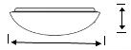
Provedení:

Model | Příkon | Světelný tok
VOLTA LED 12W | 12W | 850-900lm | ¢240mm x H68mm
VOLTA LED 18W | 18W | 1200-1300lm | ¢280mm x H70mm
VOLTA LED 24W | 24W | 1700-1800lm | ¢330mm x H70mm

Parametry:
Vstupní napětí: 220-240V/AC /50Hz Výkon sv. zdroje: 12W/18W/24W

INSTALACE:
- Vypněte napájení..
- Otočením plastového krytu proti směru hodinových ručiček jej otevřete.
- Připojte přívodní elektrický kabel podle uvedeného zapojení
- Připevněte plastovou základnu ke stropu pomocí otvorů se šrouby v plastovém sáčku.
- Otočením plastového krytu ve směru hodinových ručiček jej upevněte.
- Zapněte zdroj napájení a vyzkoušejte jej..

VOLTA LED 12W

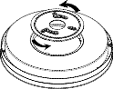 |  | 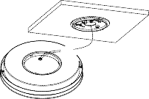 | 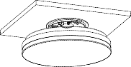

VOLTA LED 18W / VOLTA LED 24W

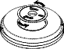  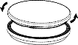 |  | 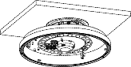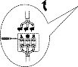 | 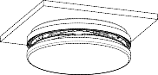

Zapojení：
Připojte napájecí kabel ke svorkám "N", "L". Při instalaci věnujte pozornost vodičům "N" a "L". "N" je nulový vodič a "L" je fáze..


Upozornění:
- Montáž svítidla svěřte pouze vyškolenému elektrikáři
- Pokud svítidlo jeví známky poškození, nepoužívejte ho a bez elektrikáže do něj nezasahujte.

EMC IP44 Třída II

Světelný zdroj v tomto svítidle smí vyměnit pouze výrobce nebo jeho smluvní servisní technik nebo podobně kvalifikovaná osoba.
Adresa výrobce: FULGUR BATTMAN spol. s r.o., Svitavská 39, 61400 Brno.

